电子科技大学 自动化工程 学院

实验指导书

（实验）课程名称： 混合集成电路测试技术实验
（实验）任课教师： 黄敏

目录
1 实验目的 3
2 实验内容 3
3 实验器材（设备、元器件） 3
4 被测芯片简介（以MAX538为例介绍芯片的测试过程） 3
4.1 功能简介 3
4.2 管脚信息 3
4.3 DC参数 4
4.4 AC参数及波形 4
5 测试点提取 5
6 测试方案简介 7
6.1 74HC/HCT04连接性测试 7
6.1.1 测试管脚与VCC管脚逻辑电路 7
6.1.2 测试管脚与GND管脚逻辑电路 8
6.2 功能测试 8
6.3 DC参数测试 9
6.3.1 IIL（漏电流）测试 9
6.3.2 IIH（漏电流）测试 9
6.3.3 Voh（输出高低门限）测试 10
6.3.4 Vol（输出高低门限）测试 10
6.4 AC参数测试 11
7 实验步骤及测试结果 12

- 实验目的
- 理解常用数字集成电路的原理、结构以及技术指标；
- 掌握数字集成电路测试的一般方法；
- 掌握数字集成电路测试激励的产生以及对测试结果进行分析的方法；
- 掌握“Digital Pattern Editor”编辑器与实验相关参数的配置与使用。
- 实验内容
- 提取常用数字集成电路测试指标；
- 编写测试计划；
- 编写与调试测试程序；
- 输出完备性测试报告。
- 实验器材（设备、元器件）
- 硬件：待测芯片、NI PXIe-1078机箱 (内置PXIe-6570板卡) 、DIB（器件接口板）、显示器、转接头；
- 软件： NIDIGITAL1711
- 被测芯片简介（以MAX538为例介绍芯片的测试过程）

  - 功能简介
MAX538是12位分辨率、电压型输出数模转换器，5V单电源供电，参考电源输入电压范围2V~3V，输出模拟电压范围：0V~2.6V
数模转换器的功能是把输入的二进制数字量转换为模拟量电压/电流，MAX538是电压型输出DAC。
传输函数如下：
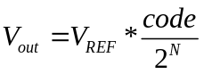 N=12
V_{out}为DAC输出模拟电压，V_{REF}为参考电源电压，code为输入到DAC的二进制数据，N为DAC位数。
  - 管脚信息
本实验所采用的芯片封装类型为DIP8，总共8个管脚。管脚具体排布信息如下图所示：
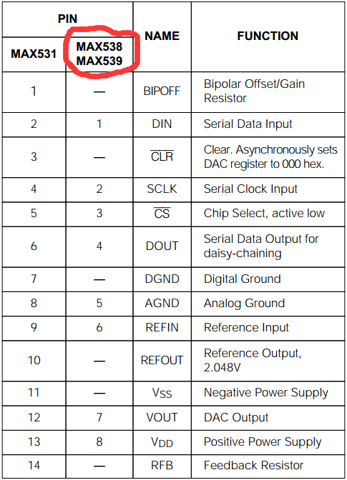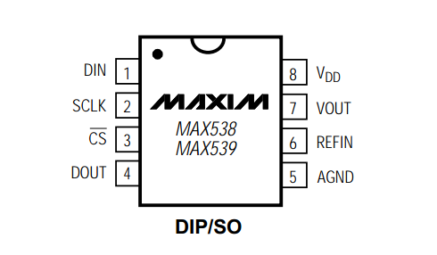
图 1 MAX538管脚信息
  - 静态参数
- 分辨率（Resolution）：分辨率通常指DAC的位数，N位DAC的分辨率为2^{N}。
- 满量程范围（FSR）：输入二进制数字量从最小（全0）到最大（全1）时DAC对应输出模拟电压范围。FSR=V_{FS}-V_{ZS}。其中，V_{FS}是测试所得满刻度输出电压，V_{ZS}是测试所得零刻度输出电压。
- 失调误差或零点误差（Offset Error）：Offset Error 是 DAC转换曲线的实际起始值理想起始值（零值）的偏差。可以说Offset Error是DAC所有静态电参数 测试的起始点，理想DAC在输入零刻度码时，其输出模拟电压为0V。 零点误差计算公式为：V_{OFFSET} = V_{ZS}（measured） - V_{ZS}（ideal），即DAC输入二进制码为全0时实际测得DAC输出电压与理想值之差。失调误差表示单位还可以规格化为%FS、ppm、LSB等，下表说明了失调误差如何由电压转换为其他单位
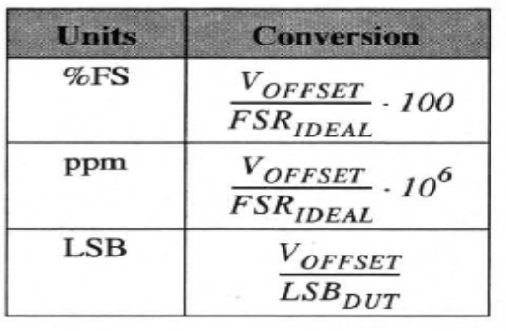
表1 失调误差电压为单位与其他单位的转换关系
- 增益误差（Gain Error）:DAC实际输出满刻度范围FSR与理想的满刻度范围之差。如图2所示，增益误差是指DAC器件实测端点直线（两端点分别为：V_{FS}：测试所得的满刻度输出电压和V_{ZS}：所测的零刻度电压）斜率与理想斜率的偏差
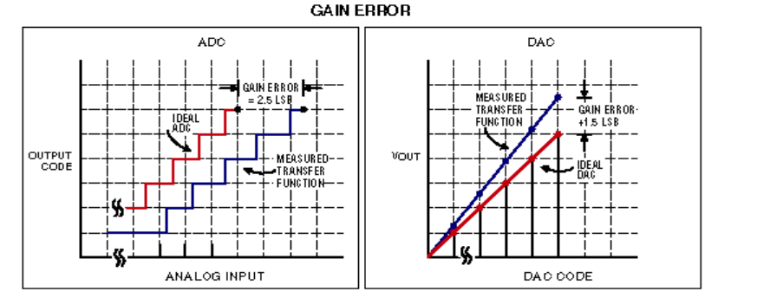
图2 ADC和DAC的增益误差
增益误差相当于补偿了零点偏差后的满刻度输出误差，也就是说做出DAC的实际端点直线时，失调误差就被自动消除了。因此增益误差在计算时需减去失调误差电压。增益误差计算公示为：
Gain Error=(V_{FS}-V_{ZS})-V_{FSR}(ideal)
其中，V_{FS}是测试所得满刻度输出电压，V_{ZS}是测试所得零刻度输出电压。
增益误差与失调误差一样，可以规格化为其他单位，另外，增益误差有时也可规格化为端点直线斜率与斜率1的偏差
Gain Error=(V_{FS}-V_{ZS})/V_{FSR}(ideal)-1
- 最小有效位（LSB）：最小有效位为
LSB =FSR_{measured}/（2^{N}-1）或FSR_{measured}/2^{N}
其中FSR为器件实测的满刻度范围。N为D/A转换的位数。LSB表示输入数字量变化一个相邻数字码时DAC输出模拟电压的变化量。当DAC最大输出电压为参考电源电压V_{REF}时，LSB为V_{REF}/2^{N}。
- 差分非线性（DNL）: 如图3所示，DAC的差分非线性定义为：在起始值到满刻度值范围内相邻输入数字码对应模拟输出电压直插的实际值与1LSB理想值的最大偏差。DNL的计算公式为
DNL_{code[i]}=(V_{code[i]}-V_{code[i-1]})-1LSB
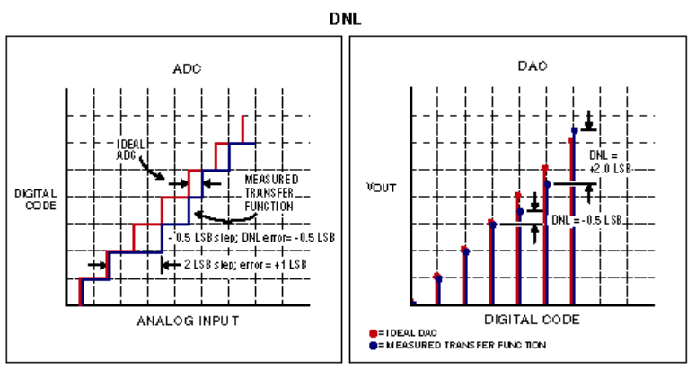
图3 ADC和DAC的DNL
差分非线性电参数是DAC器件的关键静态参数。测试DNL时，首先测定该器件的实际LSB值。一个输入信号位i的DNL测试需要两步测量和计算。第一步，对DAC输入代码i-1并测试输出电压V[i-1]，接着输入代码i并测试输出电压V[i],计算出相邻输入代码的输出电压之差。第二步，用第一步测得的电压差值减去该器件的平均LSB值。所得结果即为输入信号i的DNL。对DAC器件所有输入代码进行以上测试计算，得出每一输入位的DNL。找出其中最大的DNL值，并与器件产品规范进行比较，如果该值超出产品规范要求，则该器件失效剔除。
- 积分非线性（INL）：DAC的积分非线性可定义为：实际转化特性曲线与理想特性直线的最大偏差。这里理想特性直线可以是最佳拟合直线也可以是端点直线。一般情况下，DAC生产厂家都采用端点直线法测试INL。INL参数在很多DAC手册中也被称为相对精度（relative accuracy）。INL是DAC的另一项关键静态电参数，可以看作是大信号误差。
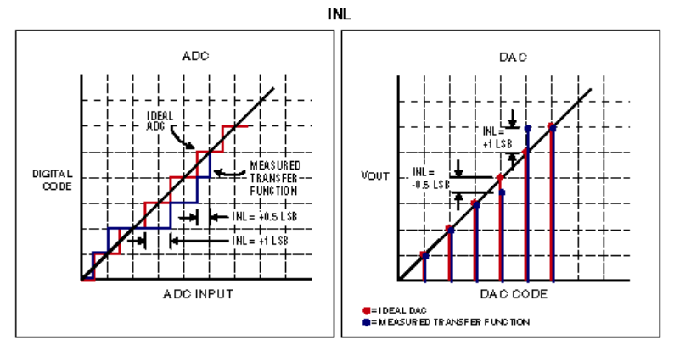
图4 ADC和DAC的INL
在测试了DAC器件每个输入代码对应的DNL后，所有用于INL测试的数据就已经具备了。INL是所有差分线性误差的累计代数和。如图4所示，它是通过测量DAC器件的每一步输出电源偏离端点直线的偏差得到的，其中偏离直线最远的代码偏差值就是最大INL值。通常可用两种方法来计算INL。
1）使用等效公式计算INL（基于端点直线）
采用直线等式y=(mx+b),可以计算DAC每个输出点的电压值。式中斜率m为输出变化量除以输入变化量，常数b为失调电压的测试值（Voffset），x为输入代码，y为输出电压。因此预计的输出电压可用以下公式计算得到
Output=((V_{FS}-V_{ZS})/(2^{N}-1))*Code+V_{offset}
其中，（V_{FS}-V_{ZS}）/（2^{N}-1）等效于被测DAC的实际1LSB值。
2）采用求和DNL误差计算INL（基于端点直线）
DAC的每一个输入代码对应输出电压的INL值也可以通过所有DNL累加求和得到
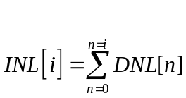
INL与DNL通常在产品规范中用LSB表示，但是在特殊情况下也可以转换为其他单位或仅用电压表示。
DAC的其他静态电参数（如数字端输入电流（IIH、IIL）、输入门限电压（Vth））的测试与常规数字器件测试方法完全一致。

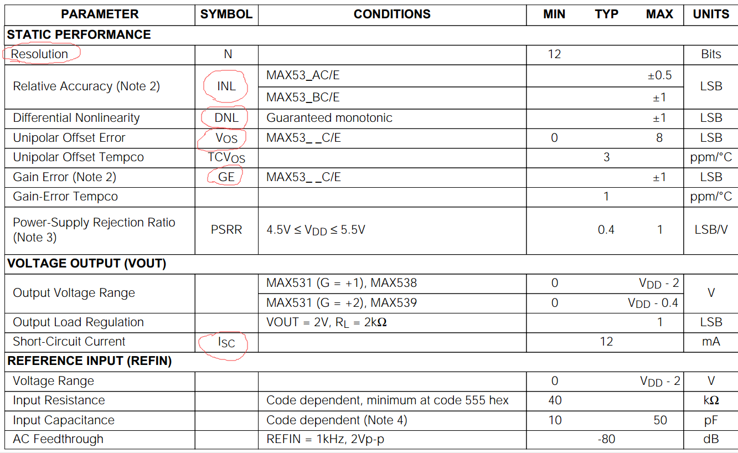
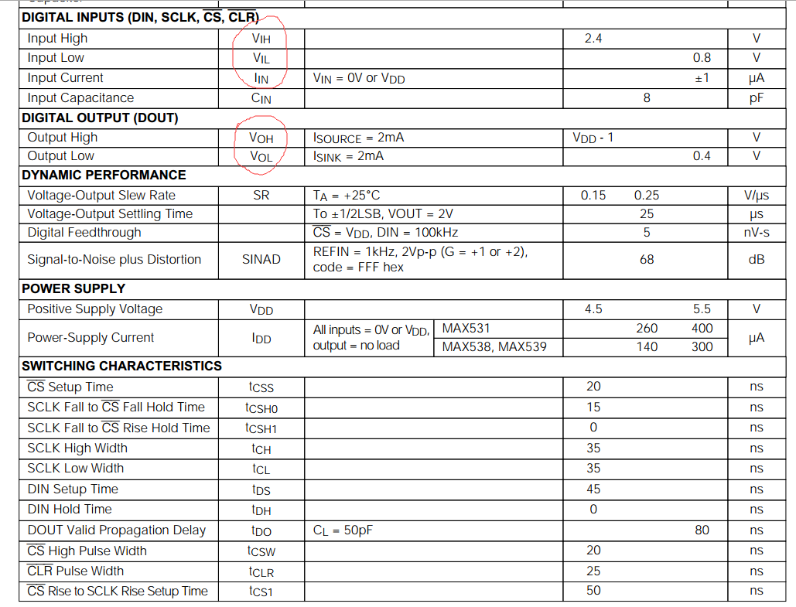
图 5 MAX538参数
- 测试方案简介

- 实验步骤及测试结果
- 设备连接：本实验硬件由被测器件、NI PXIe-1078 9槽 3U PXI Express机箱 (内置PXIe-6570板卡)、DIB（器件接口板）、转接头以及显示器组成；其中，被测芯片插在DIB板上，连接关系如下图所示：
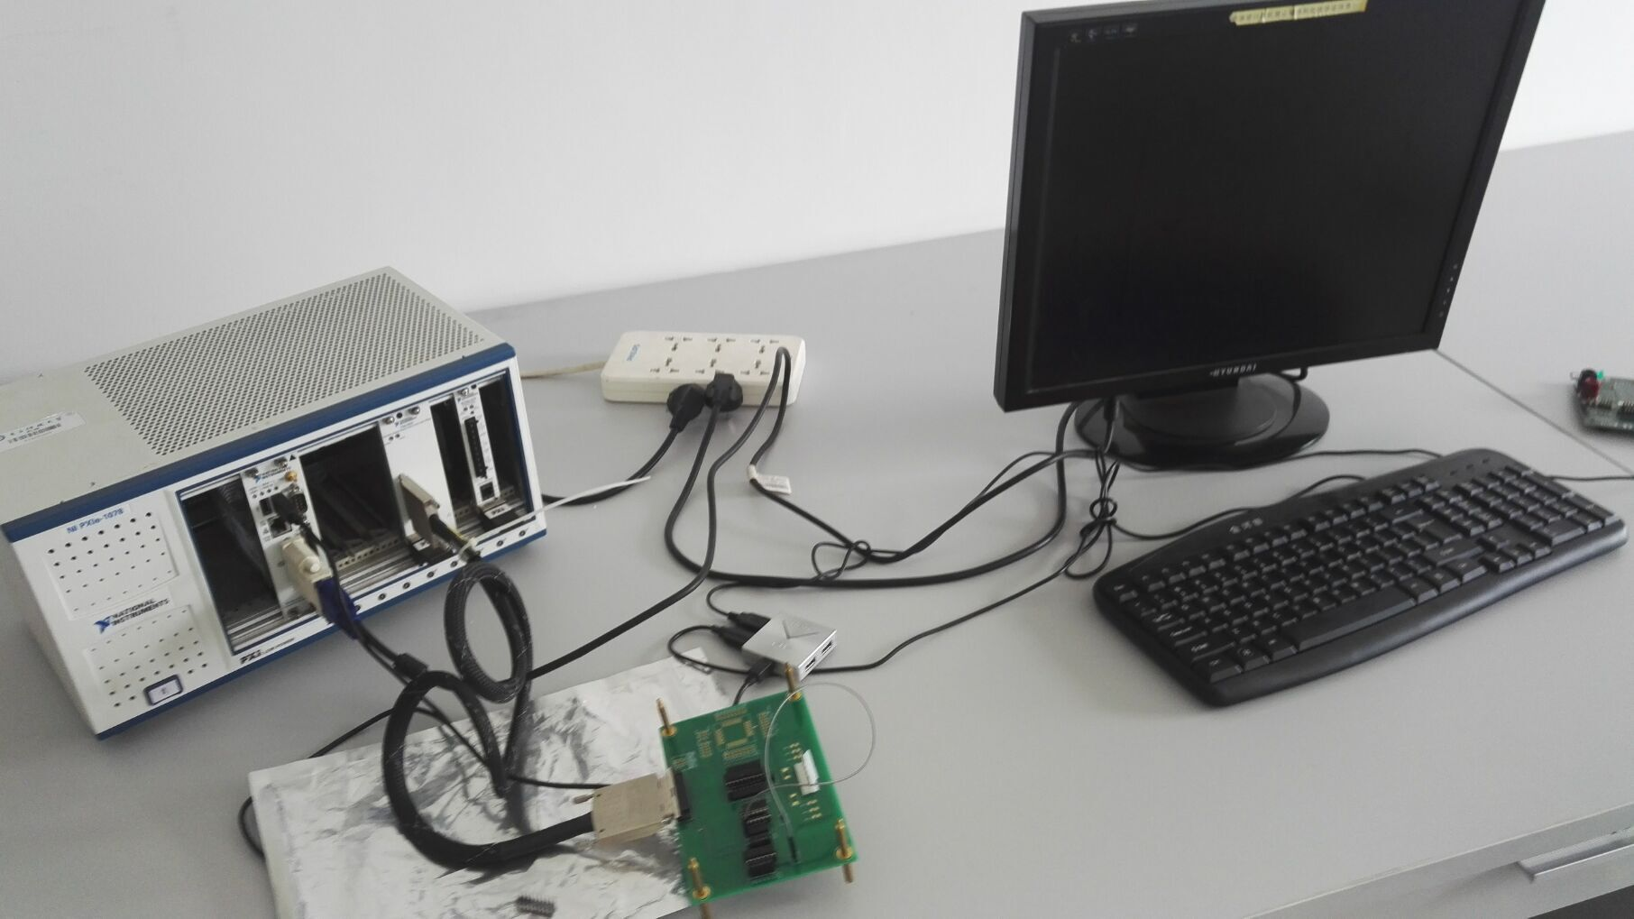
- 查找数据板卡型号：打开NI MAX->我的系统->设备和连接，自动搜索板卡名称，如能正确显示如下图“PXI1SlotX”格式名称，则表示设备连接正确（具体显示数值与实际使用的板卡有关，此处只是显示一种板卡信息，重点关注设备的状态是否存在）。
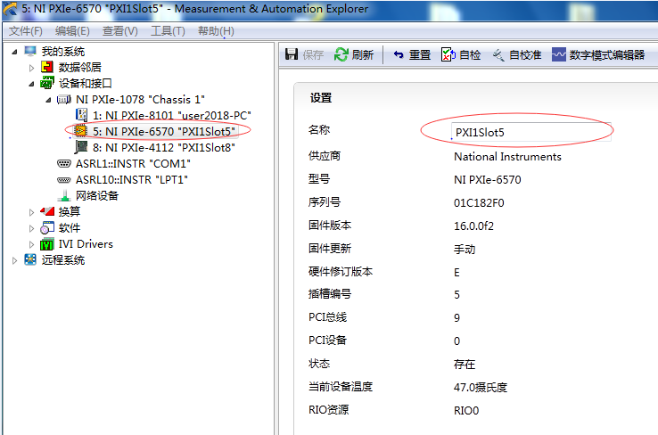
图 1 板卡信息
- 新建工程：打开“Digital Pattern Editor”，选择File->New->Project，工程下单击右键->选择Add New->Pin Map输入工程名称以及工程存放路径->Save，如下图所示：
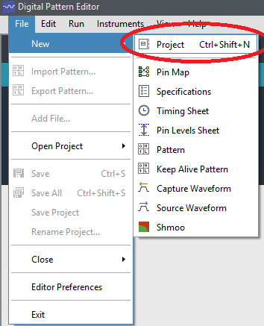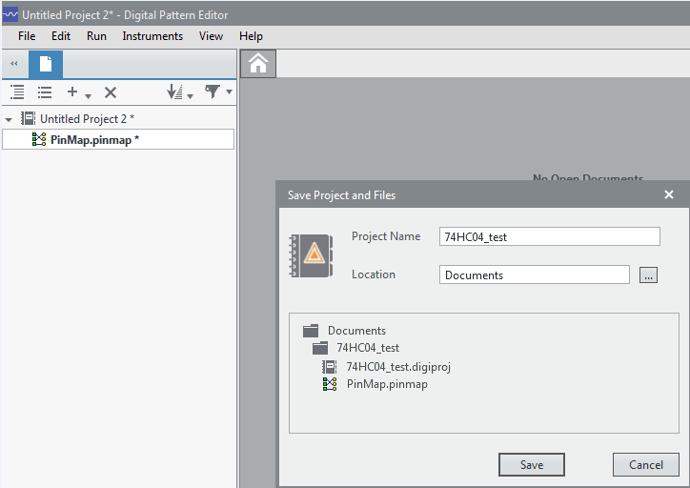
- Pin Map Edtior配置：打开“Pin Map Editor”-> Instruments ，设置Instruments名称以及通道数，如下图所示：
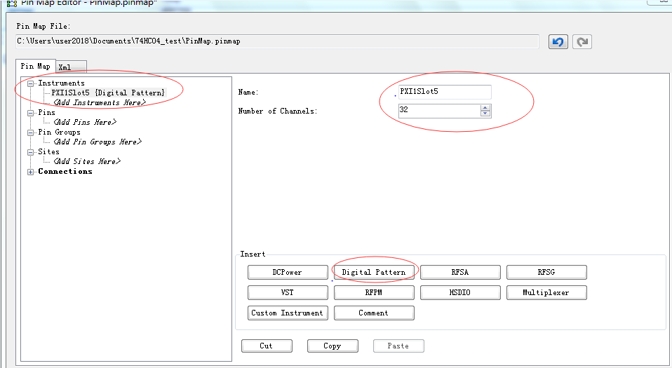
- Pin Map Edtior配置：打开“Pin Map Editor” -> Pins，插入DUT的管脚名称，如下图所示；
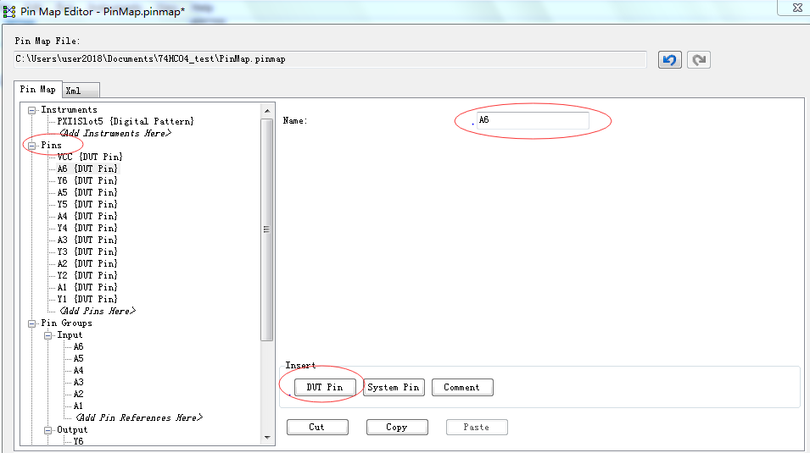
管脚名称可参照芯片手册，如下右图所示。
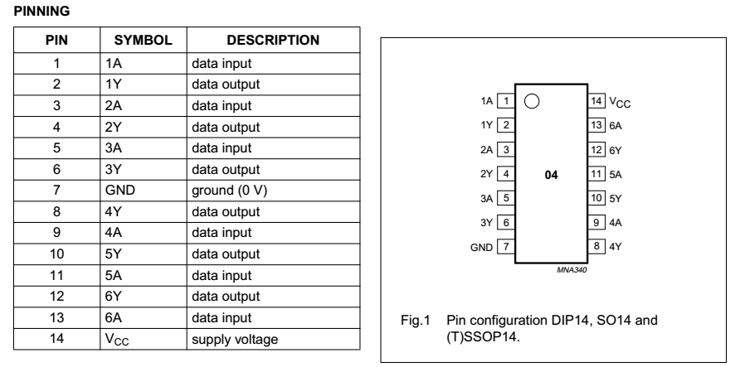
- 注1：管脚GND在DIB板上直接通过外部连线接地，因而创建的管脚列表中不包含GND。
- 注2：若未使用外部供电，采用通道持续输送高电平形式模拟VCC供电，则需要配置VCC管脚。
- 注3：Pin 和 pin group names区分大小写，以字母、下划线开头。
- Pin Map Edtior配置：打开“Pin Map Editor” -> Pin Groups，对创建的管脚进行分组。
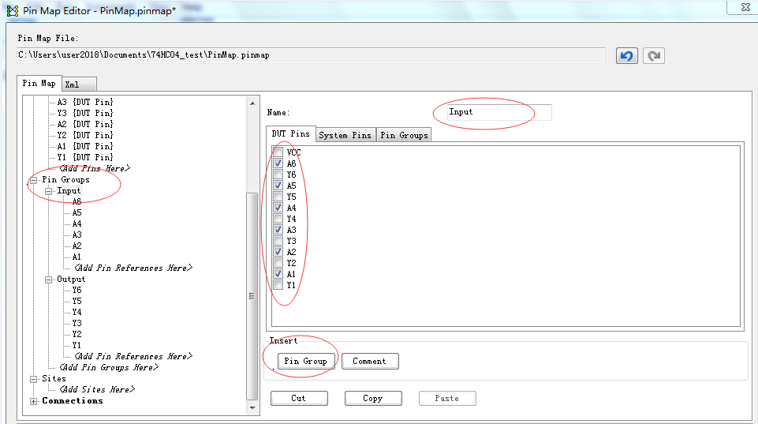
注：分组的作用：
- 可对相同配置的管脚进行统一操作
- 可支持多个测试站点
- Pin Map Edtior配置：打开“Pin Map Editor” -> Sites，设置站点个数。
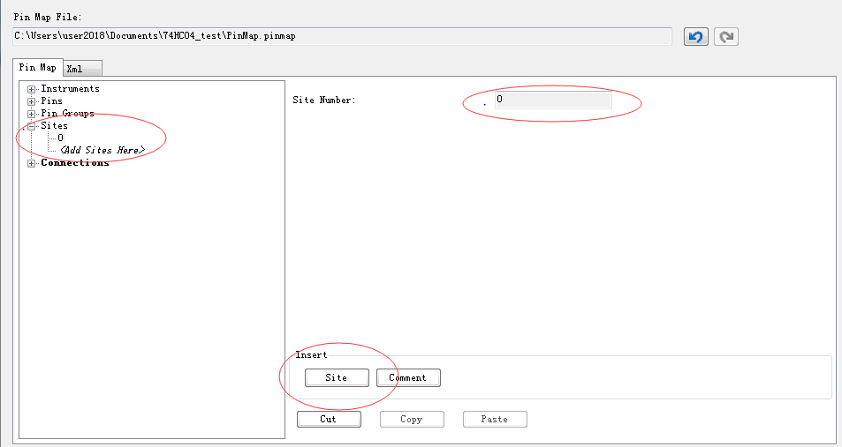
注：设置多个Site Number表示可支持多个芯片同时进行测试。
- Pin Map Edtior配置：打开“Pin Map Editor” -> Connections，设置管脚与通道的映射关系，其中：1）Pin/Site/Instrument与前面设置一致；2）Channel与DIB芯片管脚对应的编号一致。
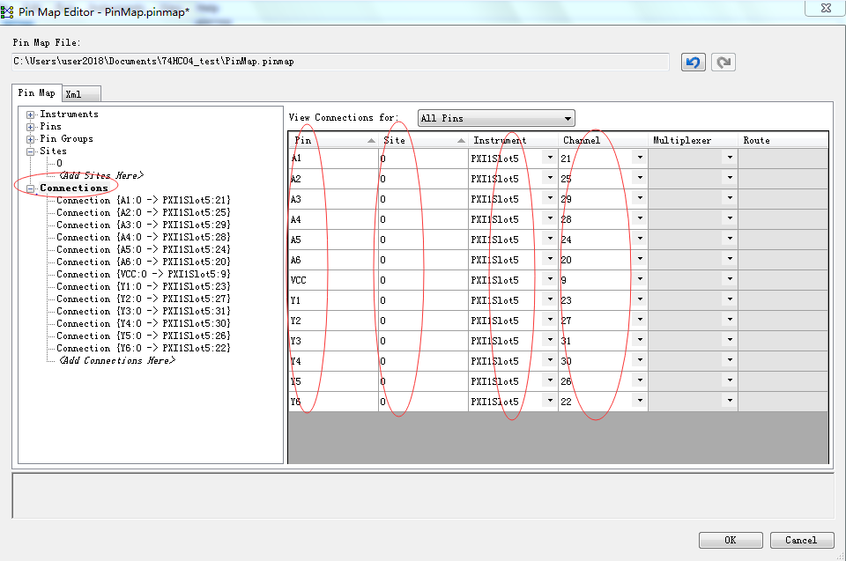
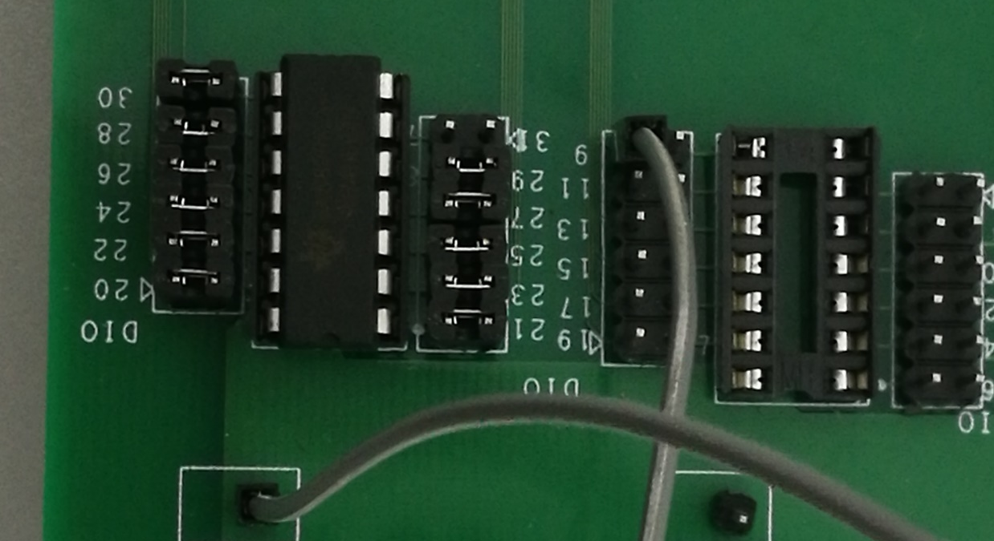
DIB板
名称 | 含义
Pin | 指定连接到仪表通道的设备管脚名称，数字板卡仪器可连接32个通道，在管脚映射时，不是所有管脚都必须映射，对于未连接的管脚，将会显示警告。如果名称出现重复，则管脚名称优先于通道名称
Site | 表示特定行的连接所应用的测试站点
Instrument | 指定要连接的仪器名称，可通过“Disconnect” 断开连接
Channel | 指定一个用于分配给pin的仪表通道号
Multiplexer | 指定创建路由所需的多路复用器（如果使用）
Route | 指定多路复用路线所要求的pin和site到仪器和通道的连接（如果使用）
- Pin Map Edtior配置：Pin Map Edtior —— 保存配置
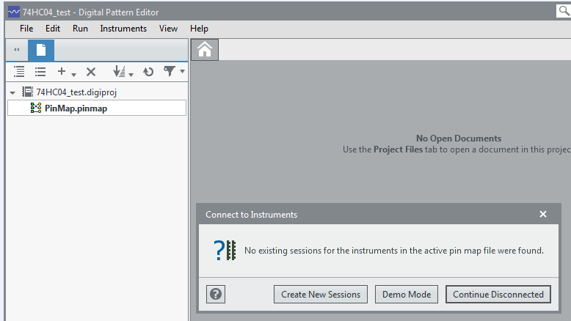
注：三个图标依次表示：
- 连接实际设备状态（用于实际操作中）
- 模拟连接设备后的状态（用于查看模拟结果界面）
- 不连接设备（单纯查看参数配置）
- Specifications配置：Specifications使用规范文件定义一组变量和相关数值，可在levels, time sets, other specifications files, and Shmoo 操作中引用这些变量和数值。可以直接指定值，也可以使用用简单算术表达式编写的公式从其他变量中计算值。 levels和 timing文件会随着规范文件中所做的值更改而自动更新。如果更改变量名，则必须手动更新在其他地方引用的此变量名。
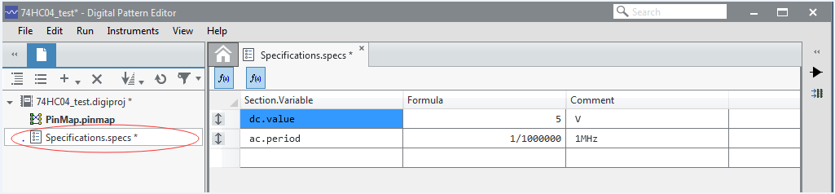
- Section.Variable：每个变量必须包括一个由 ( . )前键入的文本指定的节名。例如，变量DC . VCC的节名是DC。变量在节名中必须是唯一的。名称区分大小写，必须以字母或下划线( _ )开头；不要将数学函数名用作变量名。
- Formula ：变量的数值或公式定义。引用其他公式计算值时，请确保使用单位的一致。默认情况下，“规格”文档显示公式定义。
- Timing配置：对timing 文件进行查看、创建、更改、保存操作， timing 文件包括pattern执行时所需的周期、数据格式以及边沿信息。
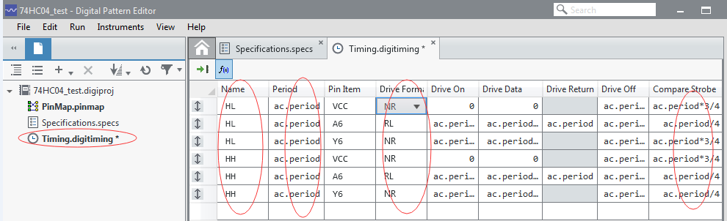
Timing配置：
1）Name：指定时间集的名称
2）Period：指定使用时间集向量的周期
3）Pin Item：指定定义在管脚和通道映射中的管脚或管脚group
4）Drive Form：指定驱动形式
- NR：无返回
- RL：返回低电平
- RH：返回高电平
- SBC：待补充
Compare Strobe：指定在一个向量周期内进行比较的时间节点。
时间集HH波形配置示意图： 时间集HL波形配置示意图：
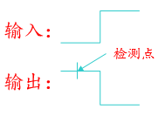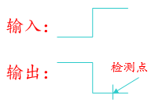

- PinLevels配置：
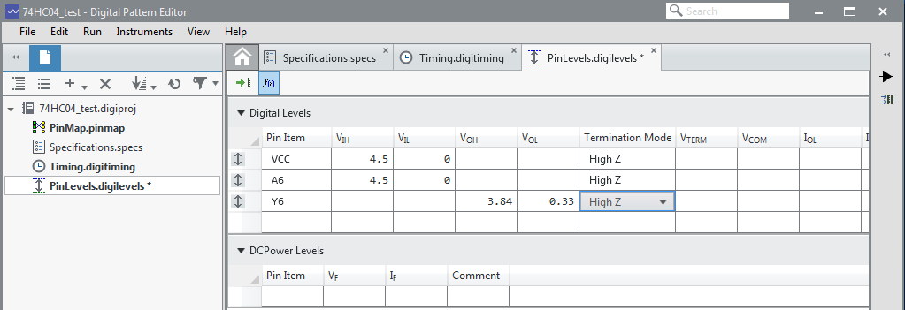
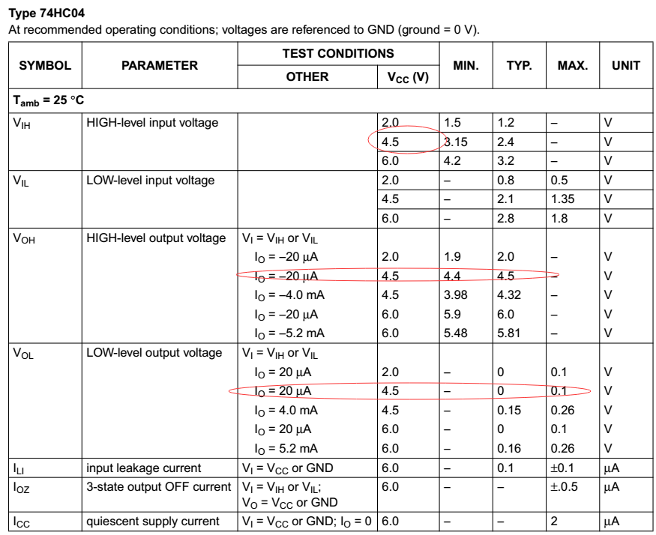
PinLevels：配置管脚输入/输出电平
- 输入VIH：逻辑1对应的实际电平
- 输入VIL：逻辑0对应的实际电平
- 输出Voh：高于Voh配置值判定为H
- 输出Vol：高于Vol配置值判定为L
- Pattern配置：
1）在标题栏空白处右键点击，根据下拉选项选择插入待测管脚：
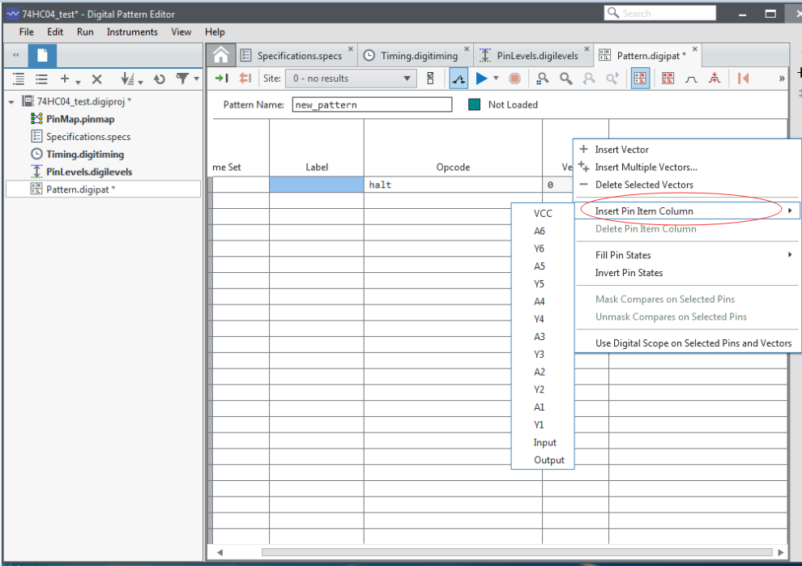
2）在标题栏空白处右键点击，根据下拉选项选择配置待测管脚的期望值 输入：用1/0表示 输出：用H/L表示
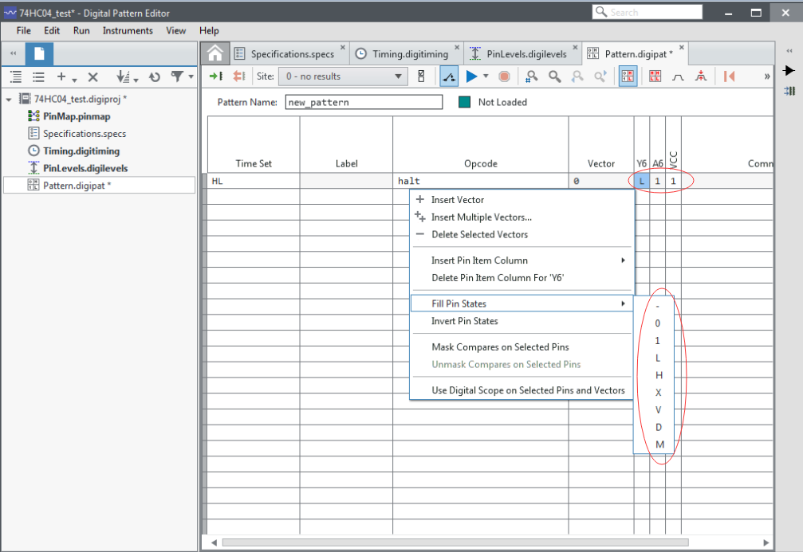
- 74HC04连接性测试：测试原理及方法见测试方案简介中的Error: Reference source not found。实际测试结果如下图所示：
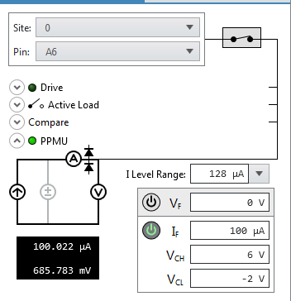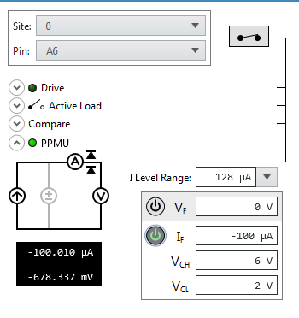
测试管脚与VCC管脚逻辑电路 测试管脚与GND管脚逻辑电路
测量电压约为±0.7V，测量结果PASS
- 功能测试：测试原理及方法见测试方案简介中的Error: Reference source not found。Timing配置如实验步骤（11），Pattern配置如实验步骤（13）
根据Timing中设置的时间集以及实际测试结果对比如下：
实际测试结果：
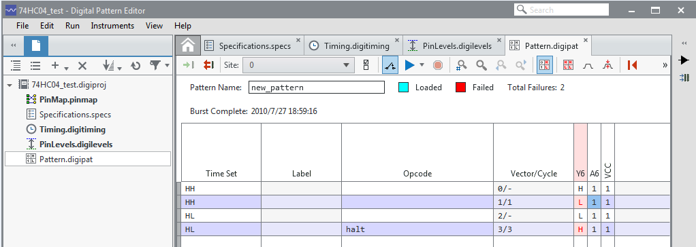
- 测试完成后，在显示器开始菜单中选择关机，关机完成后再关闭NI PXIe-1078机箱电源。同时清理桌面，实验结束。

